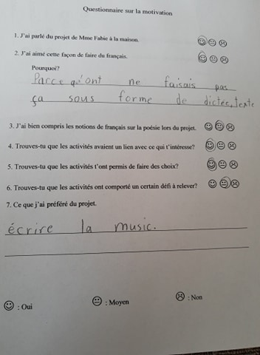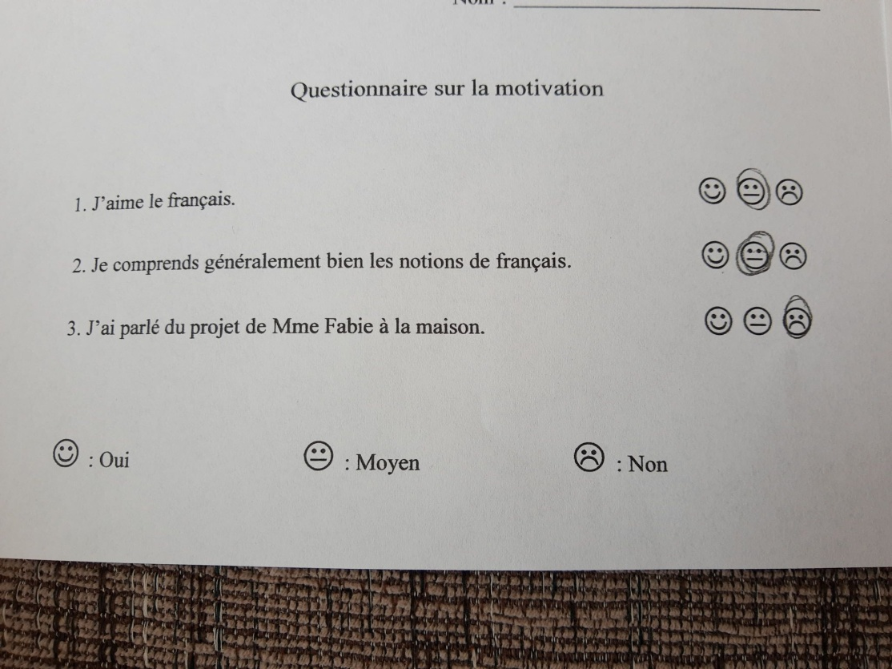

Questionnaire de motivation rempli à la fin du projet

Questionnaire de motivation rempli au début du projet